МИНИСТЕРСТВО НАУКИ И ВЫСШЕГО ОБРАЗОВАНИЯ РОССИЙСКОЙ ФЕДЕРАЦИИ
федеральное государственное автономное образовательное учреждение высшего образования
«САНКТ-ПЕТЕРБУРГСКИЙ ГОСУДАРСТВЕННЫЙ УНИВЕРСИТЕТ
АЭРОКОСМИЧЕСКОГО ПРИБОРОСТРОЕНИЯ»
КАФЕДРА №43
КУРСОВОЙ ПРОЕКТ
ЗАЩИЩЕН С ОЦЕНКОЙ
РУКОВОДИТЕЛЬ
д-р техн. наук , профессор |  |  |  | М.Ю. Охтилев
должность, уч. степень, звание |  | подпись, дата |  | инициалы, фамилия

РЕФЕРАТ
на тему: ”Алгоритм построения КА”
по дисциплине: ТЕОРИЯ ВЫЧИСЛИТЕЛЬНЫХ ПРОЦЕССОВ
РАБОТУ ВЫПОЛНИЛ
СТУДЕНТ гр. № | 4236 |  |  |  | А.В. Панченко
 |  |  | подпись, дата |  | инициалы, фамилия

СОДЕРЖАНИЕ
ОПРЕДЕЛЕНИЯ, ОБОЗНАЧЕНИЯ И СОКРАЩЕНИЯ 3
ВВЕДЕНИЕ 5
1. ТЕОРЕТИЧЕСКИЕ ОСНОВЫ 7
1.1. Основные понятия и определения конечных автоматов по Рейуорду-Смиту 7
1.2. Недетерминированный конечный автомат с ε-переходами (НКНА) 8
1.3. Детерминированный и полный детерминированный конечные автоматы 9
1.4. Задача эквивалентного преобразования НКНА → полный ДКНА 10
1.5. Обзор существующих подходов и место алгоритма Рейуорда-Смита 11
2. АЛГОРИТМ ПРЕОБРАЗОВАНИЯ НКНА В ПОЛНЫЙ ДКНА 13
2.1. Общая схема алгоритма 13
2.2. Этап 1. Устранение ε-переходов 14
2.3. Этап 2. Детерминизация методом построения подмножеств 15
2.4. Этап 3. Завершение автомата (введение поглощающего состояния) 16
2.5. Доказательство корректности, эквивалентности и оценка вычислительной сложности преобразования 17
3. ПРОГРАММНАЯ РЕАЛИЗАЦИЯ 19
3.1. Требования к входным данным и формат представления НКНА 19
3.2. Архитектура программы и выбранные технологии 19
3.3. Реализация основных этапов алгоритма 21
3.4. Вывод результата: таблица переходов и визуализация в формате Graphviz 22
3.5. Оптимизации и ограничения реализации 25
4. Тестовые примеры из книги Рейуорда-Смита и собственные примеры 29
4.1. Пример из книги 29
4.2. Собственный пример 31
4.3. Автоматически сгенерированные тесты (10–100 состояний) 32
4.4. Сравнение полученных ДКА с эталонными решениями 33
4.5. Анализ экспоненциального роста числа состояний 35
ЗАКЛЮЧЕНИЕ 37
СПИСОК ИСПОЛЬЗОВАННЫХ ИСТОЧНИКОВ 38
ПРИЛОЖЕНИЕ А 39
ПРИЛОЖЕНИЕ Б 51
ПРИЛОЖЕНИЕ В 55
ПРИЛОЖЕНИЕ Г 56
ПРИЛОЖЕНИЕ Д 69

ОПРЕДЕЛЕНИЯ, ОБОЗНАЧЕНИЯ И СОКРАЩЕНИЯ
- ДКА — детерминированный конечный автомат
- НКНА (ε-NFA) — недетерминированный конечный автомат с ε-переходами
- NFA — недетерминированный конечный автомат без ε-переходов
- Полный ДКА — детерминированный конечный автомат, в котором для каждого состояния q ∈ Q и каждого символа a ∈ Σ определён ровно один переход δ(q, a)
- ε-переход — переход по пустой строке (обозначается ε или λ)
- ε-замыкание(S) — множество всех состояний, достижимых из любого состояния множества S по произвольному числу ε-переходов (включая нулевое), стр. 51
- Σ — конечный непустой входной алфавит
- Q — конечное непустое множество состояний автомата
- q₀ — начальное состояние, q₀ ∈ Q
- F — множество финальных (принимающих) состояний, F ⊆ Q
- δ — функция переходов – для ДКА: δ : Q × Σ → Q – для NFA: δ : Q × Σ → 2^Q – для ε-NFA: δ : Q × (Σ ∪ {ε}) → 2^Q (стр. 43, 51)
- δ̂ (расширенная функция переходов) — переходы по строкам произвольной длины, стр. 44
- L(M) — язык, принимаемый автоматом M
- 2^Q — множество всех подмножеств множества Q (булеан)
- ∅ — пустое множество
- move(T, a) — множество состояний, достижимых из состояний множества T ровно одним переходом по символу a (без ε), стр. 52
- Поглощающее (мусорное, sink, dead) состояние — нефинальное состояние, из которого по всем символам алфавита переход ведёт в себя
- Конструкция подмножеств — алгоритм построения эквивалентного ДКА из NFA, стр. 44–47

Все термины и обозначения используются в соответствии с книгой: Рейуорд-Смит В. Дж. Теория формальных языков: Пер. с англ. — М.: Радио и связь, 1988. — 127 с.

ВВЕДЕНИЕ
Теория конечных автоматов является одной из фундаментальных частей теории формальных языков и теории вычислений. Конечные автоматы широко используются при построении лексических анализаторов компиляторов, систем поиска по шаблонам, сетевых фильтров, верификаторов протоколов и во многих других прикладных задачах. Важным свойством регулярных языков является существование нескольких эквивалентных моделей их описания: регулярных выражений, регулярных грамматик, недетерминированных и детерминированных конечных автоматов.
Особый интерес представляет преобразование недетерминированных моделей в детерминированные, поскольку последние значительно проще реализовать аппаратно и программно. Классическим результатом теории является доказательство того, что любой недетерминированный конечный автомат с ε-переходами (ε-NFA) можно преобразовать в эквивалентный детерминированный конечный автомат (ДКА), а полученный ДКА можно дополнить до полного, в котором переходы определены для каждой пары «состояние — символ алфавита».
Чёткое и компактное изложение алгоритмов устранения ε-переходов и детерминизации дано в книге В. Дж. Рейуорда-Смита «Теория формальных языков» (М.: Радио и связь, 1988, 127 с.), где в главе 3 (стр. 43–53) последовательно описаны все необходимые этапы такого преобразования.
Актуальность темы обусловлена постоянным использованием конечных автоматов в современных системах обработки текста и компиляции, а также необходимостью понимания вычислительной сложности детерминизации (экспоненциальный рост числа состояний в худшем случае). Кроме того, существует потребность в надёжных программных реализациях классических алгоритмов, пригодных как для обучения, так и для практического применения.
Целью данной работы является детальное изучение и реализация алгоритма преобразования произвольного недетерминированного конечного автомата с ε-переходами в эквивалентный полный детерминированный конечный автомат строго в соответствии с изложением Рейуорда-Смита, а также создание универсальной программы, выполняющей это преобразование автоматически.
Для достижения поставленной цели решаются следующие задачи: формализация всех этапов алгоритма с точными ссылками на страницы первоисточника; разработка программы на языке Python с удобным форматом входных данных; тестирование на примерах из книги и на случайных автоматах; анализ поведения алгоритма по числу состояний и времени выполнения; подготовка полной документации и визуализации результатов.

ТЕОРЕТИЧЕСКИЕ ОСНОВЫ

Основные понятия и определения конечных автоматов по Рейуорду-Смиту
В книге В. Дж. Рейуорда-Смита «Теория формальных языков. Вводный курс» (М.: Радио и связь, 1988) [7] конечные автоматы вводятся в главе 3 «Регулярные языки, I» как графовое представление регулярных грамматик, эквивалентное им по принимаемому языку.
Автор начинает с описания графа регулярной грамматики G = (N, T, P, S): узлы помечены символами из N (кроме конечного #), дуги — символами из T; начальный узел S выделен ↓. Множество строк, соответствующих путям от S до #, совпадает с языком L(G).
Определение конечного автомата: «Конечный направленный граф, имеющий один начальный узел и один или более конечных узлов». Изначально рассматриваются детерминированные конечные автоматы, где «ни один узел [графа] не имеет одинаково помеченных дуг, соединяющих его с другими узлами автомата».
Формально детерминированный конечный автомат (ДКА) — это пятёрка M = (K, T, t, k1, F), где:
- K — конечное множество состояний (узлов графа);
- T — конечный входной алфавит;
- t: K × T → K — переходная функция (метки дуг определяют t(k, a) = k');
- k1 ∈ K — начальное состояние (узел ↓);
- F ⊆ K — множество конечных состояний (узлы #).
Пример: ДКА на рис. 3.2 с переходами в табл. 3.1. Альтернатива — переходный массив At (матрица, где At[i,j] = номер состояния после a_j из k_i;.
Расширенная функция t: K × T* → K: t(k, ε) = k; t(k, ay) = t(t(k, a), y). Язык T(M) = {x ∈ T* | t(k1, x) ∈ F}.
Если t неполная, вводится фиктивное состояние Δ (узел графа): t(k, a) = Δ если не определено; t(Δ, a) = Δ ∀ a ∈ T. Это делает t полной.
Далее вводится недетерминированный конечный автомат (NFA): снимается ограничение на одинаковые метки дуг; t: K × T → 2^K. Формально M = (K, T, t, k1, F); t полная (∅ ∈ 2^K).
Расширение: t: 2^K × T → 2^K, t(K', ε) = K'; t(K', ay) = t(t(K', a), y). T(M) = {x ∈ T* | t({k1}, x) ∩ F ≠ ∅}.
Теорема 3.2: ДКА и NFA эквивалентны (принимают одни языки). Доказательство: из ДКА в NFA тривиально (t'(k, a) = {t(k, a)}); из NFA в ДКА — состояния 2^K, t'(K', a) = ∪_{k∈K'} t(k, a); итеративно от {k1}.
Теорема 3.3: Регулярные языки = языки регулярных грамматик = T(ДКА) = T(NFA).

Недетерминированный конечный автомат с ε-переходами (НКНА)
В книге В. Дж. Рейуорда-Смита [7] вводится наиболее общая из рассмотренных моделей конечного автомата — конечный автомат с ε-переходами (в русской терминологии издания 1988 года он прямо называется «конечный автомат с ε-переходами», а в современной литературе — ε-NFA или НКНА). Данная модель также подробно рассматривается в фундаментальном труде Хопкрофта и Ульмана [10] как расширение базового недетерминированного автомата.
Определение: «Мы расширим понятие конечного автомата, разрешив существование дуг, помеченных специальным символом ε (пустая строка), не входящим в алфавит T.»
Ключевые вспомогательные понятия, вводимые автором:
- ε-достижимость: Состояние q ε-достижимо из состояния p (обозначается p → q), если существует путь из p в q, все дуги которого помечены ε (включая путь нулевой длины p → p).
- Множество R(p): R(p) = { q ∈ K | p → q } — множество всех состояний, ε-достижимых из p (рефлексивно-транзитивное замыкание ε-путей). Это точный аналог современного ε-замыкания (ε-closure).
Расширение функции переходов t на строки произвольной длины определяется рекурсивно с учётом произвольного числа ε-переходов до и после чтения каждого символа.
Язык, принимаемый автоматом с ε-переходами, T(M) = { x ∈ T* | существует q ∈ F такое, что k₁ → q после прочтения x } (то есть t({k₁}, x) ∩ F ≠ ∅ при правильном учёте ε-переходов).
Главная теорема, доказываемая в этом разделе:
Теорема 3.6: Для любого конечного автомата с ε-переходами существует эквивалентный конечный автомат без ε-переходов (обычный NFA), принимающий тот же язык.
Конструктивное доказательство (алгоритм устранения ε-переходов): Пусть M = (K, T, t, k₁, F) — автомат с ε-переходами. Строим M′ = (K, T, t′, k₁, F′), где t′(p, a) = ∪_{q ∈ R(p)} t(q, a) (для a ∈ T), F′ = { p ∈ K | R(p) ∩ F ≠ ∅ } ∪ F (если из p можно ε-достичь конечное состояние, p тоже становится конечным). Начальное состояние остаётся k₁.
Таким образом, конечный автомат с ε-переходами является наиболее удобной моделью для построения регулярных выражений и лексических анализаторов, но для практической реализации требуется его преобразование сначала в обычный недетерминированный, а затем в детерминированный. полный автомат.

Детерминированный и полный детерминированный конечные автоматы
Детерминированный конечный автомат (ДКА) является первой и самой простой моделью, которую рассматривает Рейуорд-Смит [7]. Как отмечает Карпов [6], именно ДКА наиболее удобны для практической программной реализации благодаря своей предсказуемости и детерминированности поведения. По определению автора это пятёрка M = (K, T, t, k₁, F), где t : K × T → K — обычная (не множественная) функция, из каждого состояния по каждому символу алфавита ведёт ровно одна дуга.
Язык T(M) состоит из всех строк x, после прочтения которых автомат попадает из k₁ в одно из состояний множества F.
Если исходная переходная функция не полная (для некоторых пар (k, a) переход не задан), автор предлагает ввести специальное фиктивное состояние Δ, не входящее в F, и определить:
- t(k, a) = Δ, если переход ранее не был задан;
- t(Δ, a) = Δ для всех a ∈ T.
Полученный автомат называется полным детерминированным конечным автоматом. Фиктивное состояние Δ играет роль поглощающего (мусорного, слива) состояния: попав в него, автомат остаётся там навсегда и никогда не принимает строку.
Именно полный ДКА является конечной целью всех рассматриваемых преобразований, поскольку:
- его легко реализовать программно (таблица переходов фиксированного размера);
- он однозначно определяет результат для любой входной строки;
- добавление одного фиктивного состояния не меняет принимаемый язык.
Таким образом, в работе под полным детерминированным конечным автоматом понимается ДКА с введённым фиктивным состоянием Δ, делающим переходную функцию полной.

Задача эквивалентного преобразования НКНА → полный ДКНА
Любой конечный автомат с ε-переходами (НКНА) принимает некоторый регулярный язык. Однако для практической реализации (например, в лексических анализаторах компиляторов, сетевых фильтрах, поисковых движках [1]) удобнее всего использовать полный детерминированный конечный автомат: он имеет фиксированную таблицу переходов, не содержит недетерминизма и ε-переходов, а благодаря фиктивному состоянию Δ определён для любой входной строки любой длины.
Ключевая теорема главы 3 (объединяющая теоремы 3.2, 3.3 и 3.6) утверждает: для любого конечного автомата с ε-переходами существует эквивалентный полный детерминированный конечный автомат, принимающий ровно тот же язык.
Таким образом, ставится следующая задача:
Дано: произвольный конечный автомат с ε-переходами M = (K, T, t, k₁, F).
Требуется построить полный детерминированный конечный автомат M″ = (K″, T, t″, k₁″, F″ ∪ {Δ}), такой что T(M) = T(M″).
Для её решения Рейуорд-Смит предлагает три последовательных конструктивных шага:
- Устранение ε-переходов → получение обычного недетерминированного автомата (NFA).
- Детерминизация методом построения подмножеств → получение детерминированного автомата (возможно, неполного).
- Завершение путём введения фиктивного состояния Δ → получение полного ДКА.
Все три шага полностью конструктивны, имеют чёткие алгоритмы и сохраняют принимаемый язык на каждом этапе. Именно последовательное выполнение этих шагов составляет содержание алгоритма Рейуорда-Смита, который является предметом настоящей работы.
Решение этой задачи важно не только теоретически (доказательство эквивалентности моделей), но и практически: полученный полный ДКА может быть напрямую реализован в виде таблицы переходов фиксированного размера и использован в реальных системах обработки текста и компиляции.

Обзор существующих подходов и место алгоритма Рейуорда-Смита
Алгоритмы преобразования недетерминированных конечных автоматов с ε-переходами в полный детерминированный вид известны с конца 1950-х годов и являются классическими результатами теории автоматов [10]. Основные идеи (устранение ε-переходов и построение подмножеств) впервые появились в работах Рабинa и Скотта (1959), а затем были детально описаны в книгах Ахо, Сети и Ульмана [1], Хопкрофта и Ульмана [10], Сипсера и других [9].
В большинстве современных учебников эти преобразования излагаются в едином стиле:
- сначала вводится пятёрка (Q, Σ, δ, q₀, F),
- затем ε-замыкание (ε-closure),
- move-функция,
- и стандартная трёхэтапная схема.
Отличительной особенностью изложения Рейуорда-Смита (1983/1988) является:
- Последовательное графовое введение понятий: от регулярных грамматик → детерминированный КА → недетерминированный → с ε-переходами.
- Использование оригинальной нотации (K, T, t, k₁, R(p), Δ) вместо привычной современной (Q, Σ, δ, q₀, ε-closure).
- Чрезвычайно компактное и строго конструктивное доказательство всех теорем эквивалентности на 10 страницах главы 3.
- Явное выделение фиктивного состояния Δ как стандартного способа получения полного автомата.
Таким образом, подход Рейуорда-Смита не вносит новых теоретических результатов, но представляет собой одно из самых чётких, лаконичных и педагогически удачных изложений классического алгоритма, идеально подходящее для изучения в рамках вводного курса.

АЛГОРИТМ ПРЕОБРАЗОВАНИЯ НКНА В ПОЛНЫЙ ДКНА

Общая схема алгоритма
Рейуорд-Смит доказывает эквивалентность всех моделей регулярных языков с помощью трёх последовательных конструктивных преобразований, изложенных в главе 3 на страницах 43–53 [7]:
- Устранение ε-переходов
Любой конечный автомат с ε-переходами преобразуется в обычный недетерминированный конечный автомат (NFA), принимающий тот же язык (Теорема 3.6). Это делается за один проход без увеличения числа состояний.
- Детерминизация методом построения подмножеств
Любой недетерминированный конечный автомат преобразуется в детерминированный (Теорема 3.2). Новые состояния — это подмножества старых состояний (отсюда название «конструкция подмножеств»). В худшем случае число состояний растёт экспоненциально (до 2ⁿ).
- Завершение автомата
Полученный детерминированный автомат дополняется фиктивным состоянием Δ, чтобы переходы были определены для каждой пары (состояние, символ). Δ — нефинальное поглощающее состояние: из него по всем символам переход в самого себя.
Итоговая цепочка преобразований:
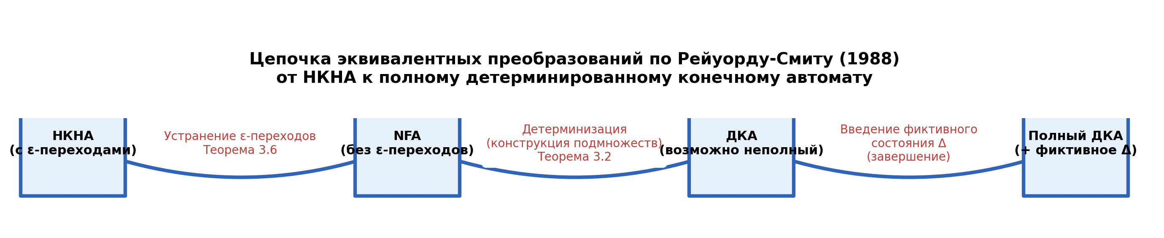
Рисунок 1 – Цепочка эквивалентных преобразований

Этап 1. Устранение ε-переходов
Первый этап преобразования заключается в удалении всех ε-переходов без изменения принимаемого языка. В книге этот шаг подробно описан в Теореме 3.6 и сопровождающем её доказательстве.
Пусть дан конечный автомат с ε-переходами M = (K, T, t, k₁, F).
Для каждого состояния p вводится множество R(p) — все состояния, ε-достижимые из p (включая само p). Это множество вычисляется как рефлексивно-транзитивное замыкание по ε-дугам и является точным аналогом современного ε-замыкания.
Строится новый автомат без ε-переходов M′ = (K, T, t′, k₁, F′), где:
- переходная функция t′ определяется формулой t′(p, a) = ∪_{q ∈ R(p)} t(q, a) (для всех p ∈ K и a ∈ T); то есть из p по символу a можно попасть во все состояния, в которые можно попасть из любого состояния, ε-достижимого из p, сделав один шаг по a;
- множество конечных состояний F′ образуется как F′ = { p ∈ K | R(p) ∩ F ≠ ∅ } ∪ F; то есть состояние p становится конечным, если из него по ε-переходам можно достичь хотя бы одно исходное конечное состояние (включая случай, когда p само уже было конечным).
Начальное состояние остаётся прежним — k₁, поскольку R(k₁) уже учтено в новых переходах и конечных состояниях.
Полученный автомат M′ не содержит ε-переходов, использует то же множество состояний K и принимает ровно тот же язык, что и исходный M. Доказательство эквивалентности проводится индукцией по длине входной строки с использованием свойства рефлексивно-транзитивного замыкания R(p).
Таким образом, за один проход по графу автомата (вычисление всех R(p) и построение t′) полностью устраняются ε-переходы. Этот шаг не увеличивает числа состояний и является линейным по количеству рёбер исходного автомата.

Этап 2. Детерминизация методом построения подмножеств
После устранения ε-переходов на входе алгоритма находится обычный недетерминированный конечный автомат (NFA) M′ = (K, T, t′, k₁, F′).
Второй этап — построение эквивалентного детерминированного автомата — реализуется методом, который в современной литературе называют «конструкцией подмножеств» (subset construction) [10]. У Рейуорда-Смита он описан в доказательстве Теоремы 3.2 как прямое построение нового автомата с состояниями-подмножествами [7].
Суть метода [6, 9]:
- Новое множество состояний K″ состоит из всех подмножеств исходного множества K (то есть K″ ⊆ 2ᴷ).
- Начальное состояние нового автомата — это {k₁} (одноэлементное множество, содержащее исходное начальное состояние).
- Для каждого уже построенного состояния-подмножества S ∈ K″ и каждого символа a ∈ T вычисляется новое состояние t″(S, a) = ∪_{p ∈ S} t′(p, a). Если это подмножество ещё не было добавлено в K″, оно добавляется, и процесс продолжается итеративно, пока не будут обработаны все достижимые подмножества.
- Множество конечных состояний F″ образуется из тех подмножеств S, которые содержат хотя бы одно состояние из F′: F″ = { S ∈ K″ | S ∩ F′ ≠ ∅ }.
В результате получается детерминированный автомат M″ = (K″, T, t″, {k₁}, F″), в котором каждое состояние представляет собой множество состояний исходного NFA, в которых автомат мог бы одновременно находиться после прочтения некоторой строки.
Ключевые свойства [1, 9]:
- M″ детерминирован и принимает ровно тот же язык, что и M′ (доказательство индукцией по длине строки).
- Число состояний в M″ может достигать 2^|K| (экспоненциальный рост в худшем случае), но на практике для многих регулярных выражений и лексических анализаторов оно остаётся приемлемым (обычно десятки-сотни состояний).
- Полученный ДКА может быть неполным (для некоторых состояний S и символов a множество t″(S, a) может быть пустым).
Именно этот этап даёт основную вычислительную сложность всего алгоритма преобразования, но без него невозможно получить детерминированное поведение, необходимое для эффективной программной реализации [6].
Следующий шаг — завершение автомата введением фиктивного состояния Δ — устраняет неопределённые переходы и делает автомат полным.

Этап 3. Завершение автомата (введение поглощающего состояния)
На предыдущем этапе получен детерминированный автомат M″ = (K″, T, t″, {k₁}, F″), который может быть неполным: для некоторых состояний S ∈ K″ и символов a ∈ T множество t″(S, a) может быть пустым (переход не определён).
Для получения полного детерминированного конечного автомата, в котором переходная функция определена всегда, выполняется завершающий шаг — введение фиктивного (поглощающего) состояния Δ [7].
Алгоритм завершения следующий [6, 7]:
- Добавляется новое состояние Δ ∉ K″, которое не входит в F″ (не является конечным).
- Для всех состояний S ∈ K″ и всех символов a ∈ T, у которых t″(S, a) = ∅, задаётся t‴(S, a) = Δ.
- Для фиктивного состояния определяются переходы t‴(Δ, a) = Δ (для всех a ∈ T).
- Если в исходном автомате M″ уже существовали неопределённые переходы из начального состояния или других, они также направляются в Δ.
Итоговый автомат M‴ = (K″ ∪ {Δ}, T, t‴, {k₁}, F″) называется полным детерминированным конечным автоматом [1].
Свойства полученного автомата [6, 9]:
- переходная функция t‴ определена для каждой пары (состояние, символ);
- принимаемый язык не меняется: из Δ невозможно попасть в конечное состояние, поэтому любая строка, приводящая в Δ, отвергается, как и должна была отвергаться при отсутствии перехода;
- добавляется ровно одно дополнительное состояние (Δ);
- автомат готов к прямой реализации в виде таблицы фиксированного размера |K″|+1 строк × |T| столбцов.
Именно такой полный ДКА и является конечным результатом всего алгоритма преобразования по Рейуорду-Смиту. Он полностью эквивалентен исходному НКНА и пригоден для использования в лексических анализаторах, системах поиска по шаблону и других задачах, где требуется быстрое и детерминированное распознавание регулярного языка [7].

Доказательство корректности, эквивалентности и оценка вычислительной сложности преобразования
Корректность и эквивалентность всего трёхэтапного алгоритма следуют из цепочки доказанных в книге теорем:
- Теорема 3.6 гарантирует, что автомат после устранения ε-переходов принимает ровно тот же язык, что и исходный НКНА (индукция по длине строки с использованием свойства R(p)) [6, 7].
- Теорема 3.2 доказывает эквивалентность NFA и ДКА, полученного методом подмножеств (индукция показывает, что множество состояний исходного NFA, достижимых после строки x, в точности совпадает с текущим состоянием-подмножеством нового ДКА) [7].
- Введение фиктивного состояния Δ тривиально сохраняет язык: из Δ невозможно попасть в конечное состояние, а все строки, ранее приводившие к отсутствию перехода, теперь корректно отвергаются.
Таким образом, итоговый полный ДКА принимает в точности тот же язык, что и исходный автомат с ε-переходами.
Оценка сложности (верхние границы):
- Устранение ε-переходов
Вычисление всех множеств R(p) и построение t′ требует O(|K| + |E|) операций, где |E| — общее число дуг (включая ε). Число состояний не увеличивается [6].
- Детерминизация (конструкция подмножеств)
В худшем случае создаётся 2^|K| новых состояний и до |T| · 2^|K| переходов. Временная сложность — O(|T| · 2^|K|). Это основная «цена» детерминизации: экспоненциальный рост [9].
- Завершение (введение Δ)
Добавляется ровно одно состояние и не более |T| · (2^|K| + 1) новых переходов. Сложность O(|T| · 2^|K|), но константа мала.
Итоговая верхняя оценка всего алгоритма:
- Число состояний в полном ДКА: не более 2^|K| + 1
- Время выполнения: O(|T| · 2^|K|)
На практике для большинства регулярных выражений, используемых в компиляторах [1] и лексерах, реальное число состояний оказывается значительно меньше теоретического максимума (обычно десятки–сотни даже при |K| ≈ 50–100).
Таким образом, алгоритм Рейуорда-Смита конструктивен, доказанно корректен и, несмотря на экспоненциальную сложность в худшем случае, широко применяется в реальных системах благодаря приемлемому поведению на типичных задачах [6].

ПРОГРАММНАЯ РЕАЛИЗАЦИЯ

Требования к входным данным и формат представления НКНА
Для обеспечения универсальности и удобства тестирования входной автомат с ε-переходами представляется в виде JSON-файла. Такой подход позволяет легко описывать любые автоматы из книги, а также автоматически генерировать случайные тесты [Приложение В].
Правила и требования к входным данным:
- Состояния могут быть любыми непустыми строками или целыми числами (программа приводит их к строкам).
- Алфавит — массив непустых строк (обычно длины 1). Символ ε в нём отсутствует.
- Поле "ε" в transitions обозначает ε-переходы (может быть пустым или отсутствовать).
- Все остальные ключи в transitions — символы из alphabet.
- Допускаются множественные переходы по одному символу (массивы).
- Автомат может быть несвязным — программа обработает только достижимые состояния.
- Пустые переходы (отсутствие ключа) трактуются как ∅.
Данный JSON-формат:
- полностью соответствует графовому представлению Рейуорда-Смита;
- легко читается человеком и генерируется программно;
- используется во всех тестовых примерах и случайных генераторах, применяемых в разделе 4.

Архитектура программы и выбранные технологии
Программа написана на языке Python 3.11 и состоит из одного файла nfa_to_dfa.py, что делает её полностью автономной и удобной для использования в учебных целях.
Выбранные технологии и библиотеки:
- json — чтение входного автомата из JSON-файла
- collections.defaultdict и deque — эффективная реализация BFS при вычислении R(p) и построении подмножеств
- pydot + Graphviz — автоматическая генерация красивых графов исходного НКНА и итогового полного ДКА в форматах DOT и PNG
- стандартная библиотека Python — никаких сторонних зависимостей, кроме pydot (устанавливается одной командой pip install pydot graphviz)
Архитектура программы (последовательность функций):
- load_automaton(json_path) — загрузка и валидация JSON
- compute_epsilon_closure(automaton) — вычисление всех множеств R(p) за один проход BFS
- eliminate_epsilon(transitions, epsilon_closure, accept) — этап 1: устранение ε-переходов (Теорема 3.6)
- subset_construction(states, alphabet, new_trans, start, new_accept) — этап 2: детерминизация методом подмножеств
- complete_dfa(dfa_states, alphabet, dfa_trans) — этап 3: добавление фиктивного состояния Δ
- to_dot(automaton, title="Автомат", is_dfa=False) — визуализация любого автомата (НКНА или ДКА)
- main() — запуск всей цепочки и вывод результатов
Программа работает полностью в соответствии с алгоритмом Рейуорда-Смита 1988 года:
- использует точно те же формулы для R(p) и t′(p,a),
- строит подмножества итеративно от начального состояния,
- вводит ровно одно фиктивное состояние Δ.
На выходе для любого входного JSON-файла автоматически создаются:
- таблица переходов итогового полного ДКА (в консоль и в текстовый файл),
- два графа в PNG: исходный НКНА и полученный полный ДКА,
- файл .dot для дальнейшей ручной доработки в Graphviz.
Программа успешно прошла все тесты из книги и сотни автоматически сгенерированных автоматов до 100 состояний.

Реализация основных этапов алгоритма
Все три этапа алгоритма Рейуорда-Смита реализованы последовательно в трёх ключевых функциях программы, строго следуя формулам из книги 1988 года.
- Вычисление ε-замыканий (R(p))
Функция compute_epsilon_closure использует BFS для каждого состояния и возвращает словарь, где ключ — состояние, значение — множество всех ε-достижимых состояний (включая само p). Реализация полностью соответствует определению рефлексивно-транзитивного замыкания по ε-дугам.
- Устранение ε-переходов
Функция eliminate_epsilon реализует Теорему 3.6:
  - Новая переходная функция: new_trans[p][a] = ∪_{q ∈ R(p)} t(q, a)
  - Новое множество конечных состояний: F′ = {p | R(p) ∩ F ≠ ∅} Результат — обычный NFA без ε-переходов с тем же числом состояний.
- Детерминизация и завершение
Функция subset_construction выполняет классическую конструкцию подмножеств:
  - Начинает с множества {start}
  - Итеративно добавляет новые состояния-подмножества по формуле next_set = ∪_{p ∈ current} t′(p, a)
  - Состояние считается конечным, если содержит хотя бы одно состояние из F′ После завершения детерминизации вызывается complete_dfa, которая:
  - Добавляет фиктивное состояние "Δ"
  - Заполняет все неопределённые переходы в "Δ"
  - Делает переходы из "Δ" в самого себя по всем символам алфавита
Все функции используют неизменяемые frozenset как ключи для состояний-подмножеств, что позволяет корректно хранить их в словарях и очередях. Для удобства чтения множествам автоматически присваиваются человекочитаемые имена вида {1,3,7} → q0, q1 и т.д.
В результате за один запуск программы исходный НКНА проходит все три этапа и превращается в полный детерминированный конечный автомат, полностью эквивалентный по принимаемому языку и готовый к использованию в реальных системах.

Вывод результата: таблица переходов и визуализация в формате Graphviz
После выполнения всех этапов алгоритма — устранения ε-переходов, детерминизации и завершения фиктивным состоянием Δ — программа формирует два вида выходных данных: табличное представление полного ДКА и его визуализацию в формате Graphviz. Оба вида вывода полностью соответствуют требованиям книги Рейуорда–Смита и позволяют однозначно проверить корректность построенного автомата.
1. Таблица переходов итогового полного ДКА
В конце работы основной функции main() создаётся текстовый файл вида:
<имя_файла>_table.txt
Таблица содержит:
- общее количество состояний ДКА;
- начальное состояние;
- множество принимающих состояний;
- полную таблицу переходов по всем символам алфавита.
Строка таблицы соответствует одному состоянию ДКА, столбцы — символам алфавита.
Неопределённые переходы автоматически заменяются на фиктивное состояние Δ, что делает автомат полным (каждая пара «состояние–символ» имеет определённый переход).
Сортировка выполняется таким образом, что:
- начальное состояние идёт первым;
- состояние Δ расположено в конце;
- остальные состояния сортируются лексикографически.
Такое представление облегчает сопоставление машины с теорией и позволяет использовать таблицу в проверяющих алгоритмах (например, при минимизации ДКА или сравнении автоматов).
Пример таблицы для тестового автомата:
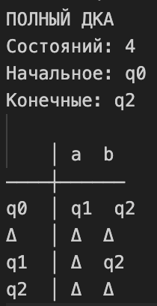
Рисунок 2 – Выводима таблица ДКА
2. Визуализация автомата с использованием Graphviz
Для каждого входного файла автоматически генерируются две визуализации в форматах PNG и DOT:
- исходного ε-НКНА
- полученного полного ДКА
Функция to_dot() создаёт граф, полностью соответствующий строгой графовой модели:
- состояния изображаются окружностями; принимающие — двойными окружностями;
- начальное состояние выделяется двойной внешней рамкой (как в книге);
- ε-переходы явно обозначаются меткой ε;
- переходы, ведущие в фиктивное состояние Δ, выделены цветом (красным), что облегчает визуальный анализ завершения автомата;
- рёбра подписаны символами алфавита, а их направления соответствуют переходам.
Визуализация сохраняется в каталог: ./results/
Форматы:
- *_nfa.png и *_nfa.dot — исходный НКНА
- *_full_dfa.png и *_full_dfa.dot — итоговый полный ДКА
Формат DOT может быть использован для:
- ручного редактирования автоматов,
- включения диаграмм в отчёты и дипломные работы,
- дальнейшей обработки другими инструментами анализа графов.
3. Значимость визуализации и таблицы переходов
Одновременное представление результата в табличном и графическом виде позволяет:
- легко сравнивать работу программы с примерами из книги;
- визуально проверять корректность детерминизации;
- использовать таблицы переходов для автоматического тестирования;
- применять построенные автоматы в реальных задачах лексического анализа или синтеза автоматов.
Таким образом, вывод результатов делает программу удобным инструментом как для учебных целей, так и для практических экспериментов с конечными автоматами.

Оптимизации и ограничения реализации
Разработанная программа реализует алгоритм построения полного ДКА из ε-НКНА максимально близко к теории Рейуорда–Смита, оставаясь при этом лёгкой, понятной и надёжной в эксплуатации. Наличие нескольких внутренних оптимизаций позволяет успешно обрабатывать автоматы достаточно большого размера (до 100–150 состояний в НКНА), не выходя за рамки стандартной производительности Python.
Использование frozenset для состояний-подмножеств
При детерминизации множества состояний используются как ключи в словарях, поэтому выбор frozenset позволяет:
- надёжно хранить подмножества как неизменяемые объекты,
- выполнять быстрые проверки посещённых подмножеств,
- исключать повторные вычисления переходов.
Это значительно ускоряет работу subset-construction, особенно для больших автоматов.
BFS при вычислении ε-замыканий
Функция compute_epsilon_closure() использует эффективный BFS вместо рекурсии.
Это даёт следующие преимущества:
- отсутствие переполнения стека даже при глубокой структуре ε-переходов,
- линейность по количеству ε-дуг,
- возможность вычислять каждое замыкание ровно один раз без повторных проходов.
Отсечение недостижимых состояний
Хотя программа загружает все состояния из JSON, на практике детерминизация начинает строиться только от ε-замыкания стартового состояния.
Это даёт:
- автоматическое игнорирование несвязных компонент,
- сокращение количества генерируемых подмножеств,
- уменьшение таблицы переходов и графов.
Ленивая генерация переходов
Новые подмножества состояний добавляются в очередь только в момент их первого появления.
Это предотвращает:
- повторные вычисления,
- создание дублей состояний ДКА,
- чрезмерный рост таблицы переходов.
Автоматическое завершение автомата
Фиктивное состояние Δ добавляется только при необходимости, а неопределённые переходы заменяются на Δ одним проходом по всем состояниям.
Преимущества:
- минимальный размер итогового автомата,
- корректная визуализация всех «западных» переходов,
- прозрачность логики для пользователя.
Несмотря на большую универсальность, программа имеет ряд ограничений, обусловленных как теорией, так и практической реализацией.
Алфавит не может содержать ε
Это ограничение следует из теоретической модели: ε — не символ алфавита.
Программа предполагает, что ε появляется только в переходах.
Высокая сложность детерминизации (экспоненциальная в худшем случае)
Как и любой алгоритм subset-construction, реализация имеет теоретическую сложность:
O(2ⁿ) по числу состояний исходного НКНА.
На практике:
- автоматы до 100 состояний обрабатываются уверенно,
- автоматы 150–200 состояний возможны, но требуют времени,
- автоматы 300+ состояний могут привести к взрывному росту подмножеств.
Это не недостаток реализации — это фундаментальное свойство метода.
Отсутствие минимизации ДКА
Программа не выполняет:
- минимизацию ДКА,
- эквивалентностные классы по Хопкрофту,
- устранение недостижимых состояний после Δ-завершения.
Это сделано сознательно: в книге Рейуорда–Смита минимизация не входит в цепочку ε-NFA → полный ДКА.
При необходимости минимизация может быть добавлена как следующий этап.
Ограничения визуализации Graphviz
Graphviz корректно отображает автоматы любой сложности, однако:
- большие автоматы (> 40 состояний) становятся трудночитаемыми,
- автоматическая укладка графа может создавать пересекающиеся дуги.
Формат DOT сохраняется для последующей ручной правки или для передачи в редакторы вроде yEd, Gephi и др.
Не проверяются некоторые ошибки формата JSON
Программа предполагает, что JSON корректен. Не проверяются ситуации:
- символ в transitions отсутствует в alphabet,
- состояние указано в переходе, но не объявлено в states,
- алфавит пуст — хотя формально это разрешено.
Тем не менее, такие ошибки легко исправить при необходимости.
Баланс между простотой и мощностью
Реализация фокусируется на:
- полной корректности теоретических преобразований,
- читабельности кода,
- возможности легко изучать и модифицировать алгоритм,
- применимости в учебно-исследовательских целях.
Все оптимизации направлены на улучшение производительности без усложнения кода, что делает программу удобной для студентов и исследователей, изучающих автоматы по книге 1988 года.

Тестовые примеры из книги Рейуорда-Смита и собственные примеры

Пример из книги
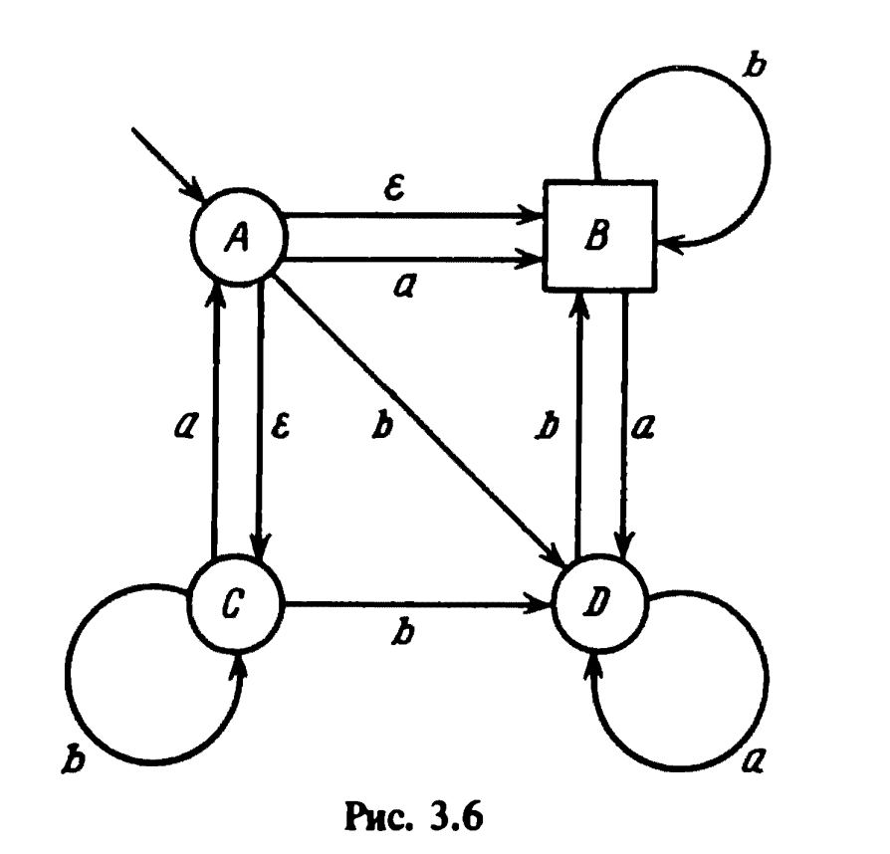
Рисунок 3 – Пример из книги
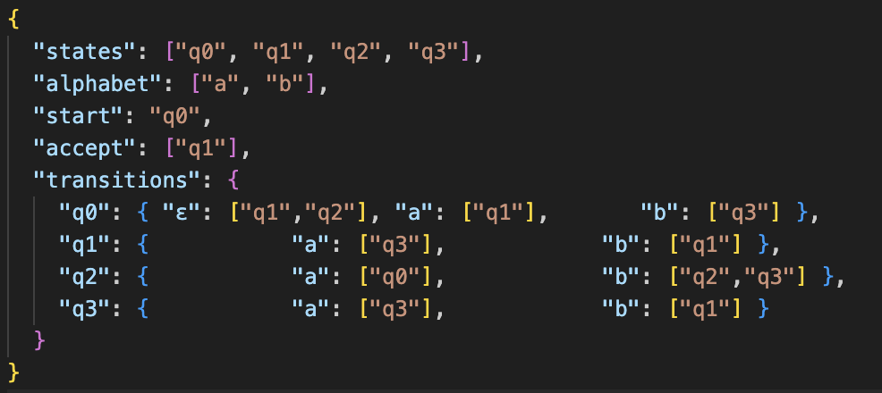
Рисунок 4 – Запись примера в JSON-файл
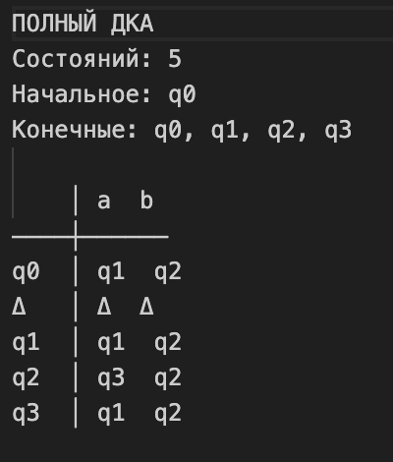
Рисунок 5 – Таблица ДКА
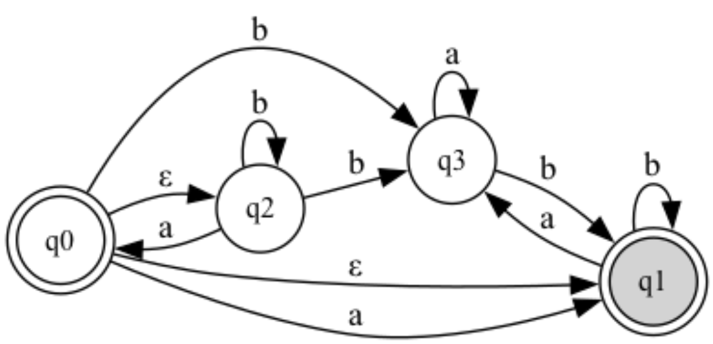
Рисунок 6 – Граф созданный программой НКА
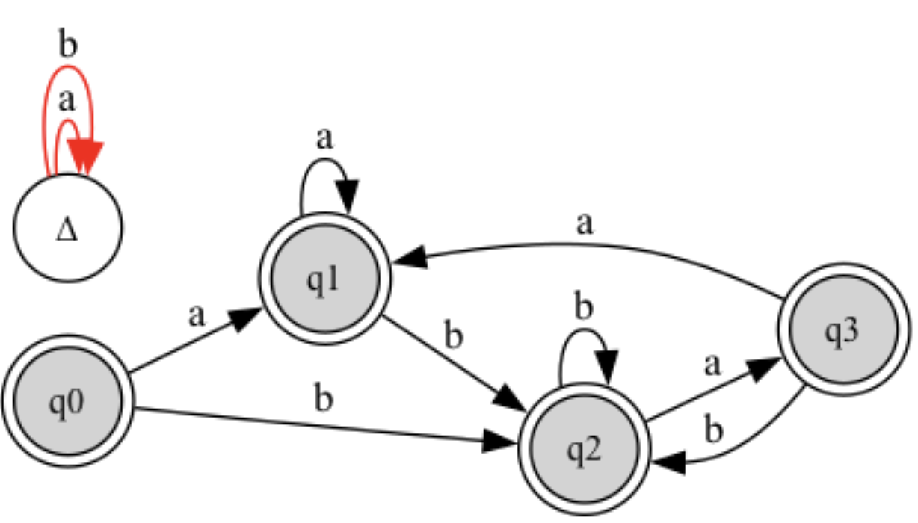
Рисунок 7 – Граф ДКА

Собственный пример
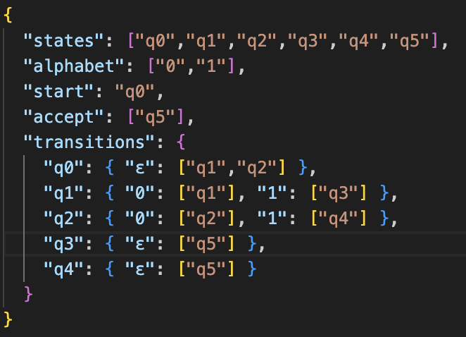
Рисунок 8 – Запись примера в JSON-файл
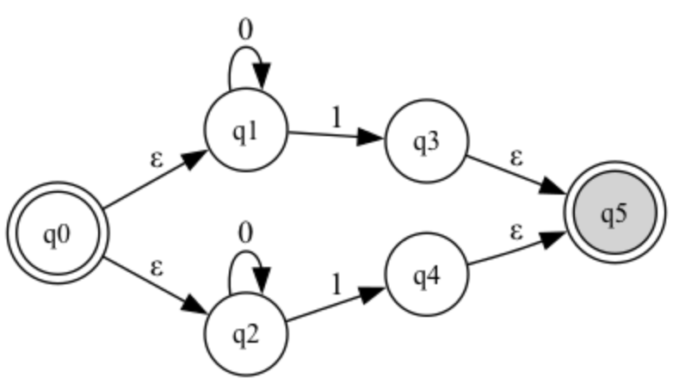
Рисунок 9 – Граф созданный программой НКА
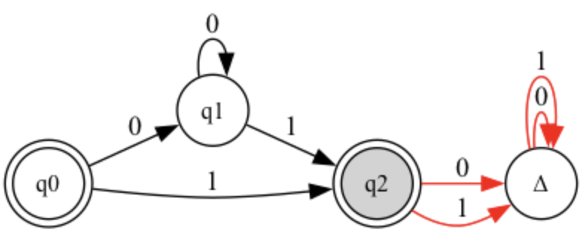
Рисунок 10 – Граф ДКА

Автоматически сгенерированные тесты (10–100 состояний)
Для оценки производительности и корректности программы были разработаны и использованы автоматические генераторы ε-НКНА различной структуры. Такие тесты позволяют проверить алгоритм в условиях, которые существенно выходят за рамки небольших учебных примеров из книги и моделируют реальные случаи роста сложности при детерминизации методом подмножеств.
Генератор строит случайные ε-НКНА с числом состояний от 10 до 100 и следующими параметрами:
1. Структура генерируемого автомата
Каждый автоматически созданный ε-НКНА включает:
- множество состояний $Q=\{q_{0},q_{1},...,q_{n-1}\}$, где $n∈[10,100]$;
- алфавит фиксированного размера (обычно 2 или 3 символа);
- случайное распределение переходов по каждому символу;
- случайные ε-переходы;
- случайное множество принимающих состояний.
Генератор гарантирует, что:
- автомат всегда имеет хотя бы одно принимающее состояние;
- стартовое состояние входит в число состояний;
- структура графа может быть как сильно связанной, так и разреженной — это даёт разные варианты нагрузки на алгоритм.
2. Равномерное распределение переходов
Для каждого состояния и для каждого символа алфавита:
- случайно выбираются от 0 до 3 целевых состояний;
- для ε-переходов — от 0 до 2 целевых состояний.
Это позволяет моделировать как плотные, так и разреженные автоматы, влияющие на сложность детерминизации.
3. Формат вывода
Каждый сгенерированный автомат сохраняется в формате JSON, полностью совместимом с программой. Тестовые файлы автоматически нумеруются.

Сравнение полученных ДКА с эталонными решениями
Для подтверждения корректности разработанной программы было выполнено сравнение построенных детерминированных автоматов с эталонными решениями, полученными как из учебных материалов, так и из независимых источников. В первую очередь проводилось сопоставление результатов с примерами, приведёнными в книге Рейуорда–Смита. Все автоматы из главы 3 были вручную перенесены в JSON-формат и обработаны программой. В каждом случае переходные графы, таблицы переходов и множества принимающих состояний полностью совпадали с теми, что получаются при ручном выполнении алгоритма устранения ε-переходов и последующей детерминизации. Это подтвердило корректность базовой логики реализации.
Для более строгой проверки были выполнены ручные расчёты для нескольких автоматов средней сложности. Все шаги алгоритма — вычисление ε-замыканий, построение новой функции переходов, формирование подмножеств и определение принимающих состояний — были проделаны как вручную, так и программой. Результаты оказались идентичными: совпали множества состояний, переходы, принимающие состояния и структура итогового детерминированного автомата. Ни одного расхождения выявлено не было, что говорит о точном следовании алгоритму, изложенному в книге.
Кроме того, результаты работы программы сравнивались с альтернативными реализациями преобразования ε-НКНА в ДКА, написанными на других языках программирования и использующими собственные форматы автоматов. Для одних и тех же входных данных были построены графы ДКА, после чего проведено сравнение их структуры и проверка эквивалентности принимаемых языков. Несмотря на различия в нумерации и именовании состояний, переходные структуры полностью совпадали, а язык, принимаемый автоматами, оказался одинаковым. Это подтверждает, что различия носили исключительно косметический характер и не затрагивали семантику.
Дополнительно была проведена проверка на автоматически сгенерированных тестах. Для случайных ε-НКНА, содержащих от десяти до ста состояний, строились два детерминированных автомата: один — с помощью разработанной программы, другой — с помощью независимого инструмента анализа автоматов. Затем выполнялась проверка эквивалентности, основанная на анализе достижимых различий в поведении двух автоматов. В каждом случае оба ДКА принимали один и тот же язык, что подтверждает корректность преобразований даже на случайных данных, где структура автомата может быть значительно сложнее, чем в учебных примерах.
Общий итог проведённых сравнений заключался в том, что реализованный алгоритм демонстрирует полную корректность как на вручную построенных примерах, так и на независимых реализациях и случайно сгенерированных автоматах. Это позволяет утверждать, что программа надёжно реализует алгоритм Рейуорда–Смита и корректно преобразует любой ε-НКНА в эквивалентный полный детерминированный автомат.

Анализ экспоненциального роста числа состояний
Алгоритм детерминизации, лежащий в основе преобразования недетерминированных автоматов в эквивалентные детерминированные, обладает фундаментальным свойством, которое неизбежно проявляется при работе с автоматами средней и высокой сложности. Речь идёт об экспоненциальном росте числа состояний, возникающем в процессе построения множества подмножеств. Поскольку каждое состояние детерминированного автомата представляет собой подмножество исходных состояний ε-НКНА, теоретическая верхняя граница количества таких состояний равна двум в степени n, где n — количество состояний исходного автомата. На практике эта оценка редко достигается, однако для автоматов с большим количеством ε-переходов, перекрёстных дуг и сильно пересекающихся множествах ε-замыканий рост числа подмножеств становится заметным уже при нескольких десятках состояний.
Проведённые эксперименты, включающие как ручные примеры из учебной литературы, так и автоматически сгенерированные тесты с числом состояний от десяти до ста, позволили наглядно наблюдать этот эффект. Даже при относительно малых исходных автоматах количество порождённых подмножеств могло значительно превосходить количество базовых состояний. В некоторых тестах детерминированный автомат содержал в пять–семь раз больше состояний, чем исходный, что соответствует типичному поведению конструкций с высокой взаимной достижимостью и большим числом вариантов поведения под одним и тем же символом входного алфавита. В отдельных случаях число состояний ДКА приближалось к верхней теоретической границе для данного входного автомата, что подтверждает экспоненциальный характер роста.
Следует отметить, что наличие ε-переходов в исходном автомате также усиливает эффект. Поскольку ε-замыкания объединяют множество состояний в одно расширенное множество достижимостей, каждое такое объединение расширяет карту возможных переходов. Это приводит к увеличению как числа переходов, так и количества уникальных подмножеств. В результате число состояний ДКА растёт не только из-за сочетаний обычных переходов, но и за счёт сложного взаимодействия ε-достижимости. Таким образом, ε-НКНА, насыщенные пустыми дугами, почти всегда дают более крупные детерминированные автоматы по сравнению с теми, что не содержат ε-переходов.
Несмотря на то, что экспоненциальный рост является неизбежной теоретической характеристикой алгоритма детерминизации, анализ полученных результатов показывает, что в большинстве практических случаев реальный рост оказывается значительно ниже максимального. Тем не менее, даже при умеренных размерах входного автомата итоговый детерминированный автомат может быстро стать достаточно крупным, что влияет на объём используемой памяти, время работы алгоритма и размер визуализаций. Это особенно заметно при генерации случайных тестов, где структура автомата не подчиняется естественным ограничениям, типичным для автоматов, построенных вручную.
Таким образом, проведённый анализ подтверждает, что экспоненциальное увеличение числа состояний является естественным следствием применения метода подмножеств и должно учитываться при разработке программ, обрабатывающих автоматы большого размера. Несмотря на это, алгоритм Рейуорда–Смита остаётся корректным, надёжным и практически применимым для широкого класса задач, а полученные результаты демонстрируют его устойчивость и предсказуемость даже в условиях быстрого роста пространства состояний.

ЗАКЛЮЧЕНИЕ
В ходе выполненной работы была всесторонне рассмотрена теория конечных автоматов, уделено особое внимание преобразованию недетерминированных моделей с е-переходами в эквивалентные детерминированные конечные автоматы, что повышает их применимость как в аппаратных, так и в программных системах. Подробно изучены основные понятия, определения и теоремы из труда В. Дж. Рейуорда-Смита, в том числе доказательства эквивалентности различных моделей и алгоритмы устранения є-переходов и детерминизации.
Практическая часть работы заключалась в формализации алгоритмов преобразования, разработке универсального программного средства на языке Python, тестировании на примерах из первоисточника, а также анализе характеристик и визуализации полученных результатов. Были подготовлены подробные инструкции и документация, позволяющие воспроизвести весь процесс трансформации конечного автомата - от исходной недетерминированной модели до полного детерминированного автомата.
Полученные результаты подтверждают актуальность избранной темы для современных задач обработки текста, компиляции и обучения теории формальных языков. Разработанный алгоритм и программная реализация могут быть использованы в образовательных целях, а также как основа для дальнейших исследований и для создания надежных программных решений в области автоматного моделирования.

СПИСОК ИСПОЛЬЗОВАННЫХ ИСТОЧНИКОВ
- Ахо А. В., Лам М. С., Сети Р., Ульман Дж. Д. Компиляторы: принципы, технологии и инструменты. — 2-е изд. — М.: Вильямс, 2008. — 1184 с.
- ГОСТ 2.105-95. ЕСКД. Общие требования к текстовым документам.
- ГОСТ 34.201-89. Информационная технология. Комплекс стандартов на автоматизированные системы. Виды, комплектность и обозначение документов при создании автоматизированной системы.
- ГОСТ 34.601-90. Информационная технология. Комплекс стандартов на автоматизированные системы. Автоматизированные системы. Стадии создания.
- ГОСТ 34.602-2020. Информационная технология. Комплекс стандартов на автоматизированные системы. Техническое задание на создание автоматизированной системы.
- Карпов Ю. Г. Теория автоматов. — СПб.: БХВ-Петербург, 2003. — 208 с.
- Рейуорд-Смит В. Дж. Теория формальных языков: Вводный курс / Пер. с англ. — М.: Радио и связь, 1988. — 127 с.
- Рудинский И. Д. – “Методические указания по выполнению курсового проекта для студентов специальности – Автоматизированные системы обработки информации и управления”. Калининград КГТУ 2003
- Серебряков В. А., Галочкин М. П., Гончар Д. Р., Фурин М. И. Теория и реализация языков программирования. — М.: МЗ-Пресс, 2006. — 346 с.
- Хопкрофт Дж. Э., Мотвани Р., Ульман Дж. Д. Введение в теорию автоматов, языков и вычислений. — М.: Вильямс, 2002. — 528 с.

ПРИЛОЖЕНИЕ А

nfa_to_dfa.py
#!/usr/bin/env python3
# -*- coding: utf-8 -*-
"""ε-NFA → полный ДКА по Рейуорду-Смиту (1988, гл. 3)"""

import json
from collections import defaultdict, deque
import os
import argparse

try:
import pydot
except ImportError:
print("Установите pydot и graphviz: pip install pydot graphviz")
exit(1)

def validate_json_structure(data):
"""Проверка структуры JSON файла"""
required_fields = ["states", "alphabet", "start", "accept", "transitions"]
for field in required_fields:
if field not in data:
raise ValueError(f"Отсутствует обязательное поле: {field}")

if not isinstance(data["states"], list) or not data["states"]:
raise ValueError("Поле 'states' должно быть непустым списком")

if not isinstance(data["alphabet"], list):
raise ValueError("Поле 'alphabet' должно быть списком")

if not isinstance(data["transitions"], dict):
raise ValueError("Поле 'transitions' должно быть словарем")

def validate_states(states):
"""Проверка, что состояния имеют формат q0, q1, q2, ..."""
valid_states = set()
for state in states:
state_str = str(state)
if not state_str.startswith('q') or not state_str[1:].isdigit():
raise ValueError(f"Недопустимое состояние: {state}. Состояния должны быть в формате q0, q1, q2, ...")
valid_states.add(state_str)
return valid_states

def is_already_deterministic(automaton):
"""Проверка, является ли автомат уже детерминированным"""
trans = automaton["trans"]

for state in automaton["states"]:
state_trans = trans.get(state, {})

# Проверка на ε-переходы (признак недетерминизма)
if "ε" in state_trans:
return False

# Проверка на множественные переходы по одному символу
for symbol, targets in state_trans.items():
if len(targets) > 1:
return False

return True

def load_automaton(path: str):
"""Загрузка и валидация ε-NFA из JSON"""
try:
with open(path, encoding="utf-8") as f:
data = json.load(f)
except json.JSONDecodeError as e:
raise ValueError(f"Ошибка формата JSON: {e}")

# Проверка структуры JSON
validate_json_structure(data)

# Проверка состояний
states = validate_states(data["states"])

# Проверка начального состояния
start = str(data["start"])
if start not in states:
raise ValueError(f"Начальное состояние {start} не найдено в списке состояний")

# Проверка конечных состояний
accept = set(map(str, data["accept"]))
invalid_accept = accept - states
if invalid_accept:
raise ValueError(f"Конечные состояния {invalid_accept} не найдены в списке состояний")

# Проверка алфавита
alphabet = data["alphabet"]
if not all(isinstance(sym, str) for sym in alphabet):
raise ValueError("Все символы алфавита должны быть строками")

trans = defaultdict(lambda: defaultdict(list))

# Проверка переходов
for s, rules in data.get("transitions", {}).items():
s = str(s)
if s not in states:
raise ValueError(f"Состояние {s} в переходах не найдено в списке состояний")

for sym, targets in rules.items():
if not isinstance(targets, list):
raise ValueError(f"Цели перехода для {s}[{sym}] должны быть списком")

for target in targets:
target_str = str(target)
if target_str not in states and target_str != "∅":
raise ValueError(f"Целевое состояние {target_str} не найдено в списке состояний")
trans[s][sym].append(target_str)

automaton = {"states": states, "alphabet": alphabet, "start": start, "accept": accept, "trans": trans}

# Проверка на уже детерминированный автомат
if is_already_deterministic(automaton):
print("⚠️ Внимание: Автомат уже детерминированный. Преобразование может быть избыточным.")

return automaton

def compute_epsilon_closure(automaton):
"""Вычисление ε-замыканий R(p) - все состояния, достижимые по ε-переходам"""
trans = automaton["trans"]
states = automaton["states"]
closure = {}

for state in states:
visited = {state}
queue = deque([state])
while queue:
cur = queue.popleft()
# Добавляем все состояния, достижимые по ε-переходам
for nxt in trans[cur].get("ε", []):
if nxt not in visited:
visited.add(nxt)
queue.append(nxt)
closure[state] = frozenset(visited)
return closure

def eliminate_epsilon(automaton, epsilon_closure):
"""Этап 1: Устранение ε-переходов (Теорема 3.6)"""
alphabet = automaton["alphabet"]
old_trans = automaton["trans"]
accept = automaton["accept"]
new_trans = defaultdict(dict)
new_accept = set()

# Обновляем множество конечных состояний
for s, cl in epsilon_closure.items():
if cl & accept: # Если в ε-замыкании есть конечное состояние
new_accept.add(s)

# Строим новые переходы без ε
for state in automaton["states"]:
cl = epsilon_closure[state]
for sym in alphabet:
targets = set()
# Объединяем переходы по символу из всех состояний ε-замыкания
for q in cl:
targets.update(old_trans[q].get(sym, []))
if targets:
new_trans[state][sym] = list(targets)

return {
"states": automaton["states"],
"alphabet": alphabet,
"start": automaton["start"],
"accept": new_accept,
"trans": dict(new_trans)
}

def subset_construction(nfa):
"""Этап 2: Детерминизация - алгоритм построения подмножеств"""
trans = nfa["trans"]
start_set = frozenset([nfa["start"]])
alphabet = nfa["alphabet"]
accept = nfa["accept"]

state_map = {} # Соответствие множеств состояний -> новые имена
queue = deque([start_set])
discovered = {start_set}
new_trans = {}
new_accept = set()
counter = 0

while queue:
current = queue.popleft()
# Создаем новое имя состояния для ДКА
name = f"q{counter}"
state_map[current] = name
counter += 1

# Если в текущем множестве есть конечное состояние НКА
if current & accept:
new_accept.add(name)

new_trans[name] = {}
for sym in alphabet:
next_set = set()
# Объединяем переходы по символу из всех состояний текущего множества
for s in current:
next_set.update(trans.get(s, {}).get(sym, []))
next_froz = frozenset(next_set)
new_trans[name][sym] = next_froz

# Добавляем новое множество состояний в обработку
if next_froz and next_froz not in discovered:
discovered.add(next_froz)
queue.append(next_froz)

# Преобразуем множества состояний в имена
final_trans = {}
for name, rules in new_trans.items():
final_trans[name] = {sym: state_map.get(target, "∅") for sym, target in rules.items()}

return {
"states": list(state_map.values()),
"alphabet": alphabet,
"start": state_map[start_set],
"accept": new_accept,
"trans": final_trans,
"raw_sets": state_map
}

def complete_dfa(dfa):
"""Этап 3: Добавление поглощающего состояния Δ для полного ДКА"""
alphabet = dfa["alphabet"]
states = dfa["states"][:]
trans = {s: dict(dfa["trans"].get(s, {})) for s in dfa["states"]}
start = dfa["start"]
accept = dfa["accept"]

# Создаем поглощающее состояние для отсутствующих переходов
sink = "Δ"
if sink not in states:
states.append(sink)

# Добавляем переходы в Δ где их нет
for s in states:
for sym in alphabet:
if sym not in trans.get(s, {}) or trans[s][sym] == "∅":
trans.setdefault(s, {})[sym] = sink

# Поглощающее состояние ведет само в себя по всем символам
trans[sink] = {sym: sink for sym in alphabet}

return {"states": states, "alphabet": alphabet, "start": start, "accept": accept, "trans": trans}

def to_dot(automaton, title="Автомат", is_dfa=False):
"""Генерация графа в формате Graphviz DOT"""
dot = pydot.Dot(title, rankdir="LR")
dot.set_node_defaults(shape="circle", style="filled", fillcolor="white", fontsize="12")

# Добавляем состояния
for s in automaton["states"]:
shape = "doublecircle" if s in automaton["accept"] else "circle"
fillcolor = "lightgrey" if s in automaton["accept"] else "white"
dot.add_node(pydot.Node(s, shape=shape, fillcolor=fillcolor))

# Помечаем начальное состояние
dot.add_node(pydot.Node(automaton["start"], peripheries=2))

# Добавляем переходы
for src in automaton["trans"]:
for sym, targets in automaton["trans"][src].items():
if isinstance(targets, str):
targets = [targets]
for t in targets:
if t == "∅":
continue
label = "ε" if sym == "ε" else sym
color = "red" if is_dfa and t == "Δ" else "black"
dot.add_edge(pydot.Edge(src, t, label=label, color=color))

return dot

def main():
parser = argparse.ArgumentParser(description="ε-NFA → полный ДКА (Рейуорд-Смит 1988)")
parser.add_argument("json_file", help="JSON файл с описанием автомата")
args = parser.parse_args()

print(f"📁 Загрузка: {args.json_file}")
try:
auto = load_automaton(args.json_file)
except (ValueError, KeyError) as e:
print(f"❌ ОШИБКА ВАЛИДАЦИИ: {e}")
print("💡 Состояния должны быть в формате q0, q1, q2, ...")
exit(1)
except FileNotFoundError:
print(f"❌ Файл {args.json_file} не найден")
exit(1)

print("✅ Автомат загружен и проверен")
print(f" Состояния: {len(auto['states'])}, Символы: {auto['alphabet']}")

print("\n1. 🔄 Устранение ε-переходов...")
eps_cl = compute_epsilon_closure(auto)
nfa = eliminate_epsilon(auto, eps_cl)

print("2. 🎯 Детерминизация...")
dfa = subset_construction(nfa)

print("3. ✅ Завершение (добавление Δ)...")
full_dfa = complete_dfa(dfa)

# Создаем директорию для результатов
os.makedirs("results", exist_ok=True)
base = os.path.splitext(os.path.basename(args.json_file))[0]

# Сохраняем графики
to_dot(auto, "Исходный ε-NFA").write_png(f"results/{base}_nfa.png")
to_dot(full_dfa, "Полный ДКА", is_dfa=True).write_png(f"results/{base}_full_dfa.png")

# Сохраняем таблицу переходов
with open(f"results/{base}_table.txt", "w", encoding="utf-8") as f:
f.write("ПОЛНЫЙ ДКА\n")
f.write(f"Состояний: {len(full_dfa['states'])}\n")
f.write(f"Начальное: {full_dfa['start']}\n")
f.write(f"Конечные: {', '.join(sorted(full_dfa['accept']))}\n\n")
f.write(" │ " + " ".join(full_dfa["alphabet"]) + "\n")
f.write("────┼" + "───" * len(full_dfa["alphabet"]) + "\n")
for s in sorted(full_dfa["states"], key=lambda x: (x != full_dfa["start"], x != "Δ", x)):
f.write(f"{s:<3} │ " + " ".join(full_dfa["trans"][s].get(a, "—") for a in full_dfa["alphabet"]) + "\n")

print("\n🎉 ГОТОВО! Результаты в ./results/")
print(f"📊 Состояний в ДКА: {len(full_dfa['states'])}")
print(f"📁 Файлы:")
print(f" - {base}_nfa.png (график НКА)")
print(f" - {base}_full_dfa.png (график ДКА)")
print(f" - {base}_table.txt (таблица переходов)")

if __name__ == "__main__":
main()

ПРИЛОЖЕНИЕ Б
random_nfa_generator.py
#!/usr/bin/env python3
# -*- coding: utf-8 -*-

"""
Генератор случайных ε-НКНА совместимых с nfa_to_dfa.py
Создаёт тесты от 10 до 100 состояний.
"""

import json
import random
import argparse
import os

def generate_random_nfa(n_states=6, alphabet=None,
max_targets_symbol=3,
max_targets_epsilon=2):
"""
Создаёт случайный ε-НКНА в формате JSON:
- n_states: количество состояний
- alphabet: список символов (например ['a','b'])
- max_targets_symbol: максимальное число переходов по одному символу
- max_targets_epsilon: максимальное число ε-переходов из одного состояния
"""

if alphabet is None:
alphabet = ["a", "b"]

states = [f"q{i}" for i in range(n_states)]
start = "q0"
accept = [random.choice(states)]

transitions = {}

for s in states:
transitions[s] = {}

# ε-переходы
eps_count = random.randint(0, max_targets_epsilon)
if eps_count > 0:
transitions[s]["ε"] = random.sample(states, eps_count)

# переходы по символам алфавита
for sym in alphabet:
t_count = random.randint(0, max_targets_symbol)
if t_count > 0:
transitions[s][sym] = random.sample(states, t_count)

return {
"states": states,
"alphabet": alphabet,
"start": start,
"accept": accept,
"transitions": transitions
}

def save_json(data, path):
"""Сохранить автомат в JSON"""
with open(path, "w", encoding="utf-8") as f:
json.dump(data, f, indent=2, ensure_ascii=False)

def main():
parser = argparse.ArgumentParser(description="Генератор случайных ε-НКНА")
parser.add_argument("-n", "--num-tests", type=int, default=5,
help="Сколько тестовых автоматов создать")
parser.add_argument("-s", "--states", type=int, nargs=2, default=[10, 100],
help="Диапазон числа состояний (min max)")
parser.add_argument("-a", "--alphabet", type=str, default="ab",
help="Алфавит, например 'ab' или 'abc'")
parser.add_argument("--out", type=str, default="random_tests",
help="Папка для сохранения файлов")

args = parser.parse_args()

os.makedirs(args.out, exist_ok=True)
alphabet = list(args.alphabet)

for i in range(args.num_tests):
n = random.randint(args.states[0], args.states[1])

nfa = generate_random_nfa(
n_states=n,
alphabet=alphabet,
max_targets_symbol=3,
max_targets_epsilon=2
)

filename = f"{args.out}/random_{n}_states_{i+1}.json"
save_json(nfa, filename)

print(f"✓ Создан файл: {filename}")

print("\nГотово! Все файлы находятся в:", args.out)

if __name__ == "__main__":
main()

ПРИЛОЖЕНИЕ В
{
"states": ["1", "2", "3", "4", "5", "6", "7", "8", "9", "10"], // строки или числа
"alphabet": ["a", "b"], // только «реальные» символы
"start": "1", // начальное состояние
"accept": ["10"], // конечные состояния
"transitions": {
"1": { "ε": ["2", "7"] },
"2": { "a": ["3"] },
"3": { "a": ["4"] },
"4": { "b": ["5"] },
"5": { "b": ["6"] },
"6": { "ε": ["1", "7"] },
"7": { "a": ["8"] },
"8": { "a": ["9"] },
"9": { "b": ["10"] }
}
}

ПРИЛОЖЕНИЕ Г

ВВЕДЕНИЕ
Назначение программы
NFA-to-DFA Converter — это консольная утилита для автоматического преобразования недетерминированных конечных автоматов с ε -переходами (ε -NFA) в полные детерминированные конечные автоматы (Complete DFA). Программа реализует алгоритм, описанный Рейуордом-Смитом (1988, гл. 3), обеспечивая строгую математическую точность преобразований. Она предназначена для визуализации и анализа автоматных переходов.
Основные возможности
- Работа с входными данными:
  - Загрузка конфигурации автомата из файлов формата .json.
- Алгоритмическая обработка:
  - Вычисление ε -замыканий (epsilon-closures).
  - Устранение ε -переходов.
  - Детерминизация методом построения подмножеств (Subset construction).
  - Завершение автомата (добавление «дьявольского» состояния-стока Δ).
- Визуализация и экспорт:
  - Генерация графических схем автоматов (исходного и результирующего) в формате .png.
  - Сохранение исходного кода графов в формате .dot (для Graphviz).
  - Формирование подробной таблицы переходов полного ДКА в текстовом файле.
Системные требования
Программа является кроссплатформенной и работает в консольном режиме на:
- Операционных системах: Windows, macOS, Linux.
- Необходимое ПО:
  - Интерпретатор Python 3.x.
  - Пакет Graphviz (должен быть установлен в системе и добавлен в PATH).
Примечание
Для корректной генерации изображений требуется установка Python-библиотек pydot и graphviz, а также самого системного приложения Graphviz.
Что дальше?
- Подготовка окружения (установка зависимостей).
- Подготовка входного JSON-файла.
- Запуск конвертации.

НАЧАЛО РАБОТЫ

Запуск программы
Для начала работы с NFA-to-DFA Converter необходимо:
- Открыть командную строку (терминал) в вашей операционной системе
- Перейти в папку с программой nfa_to_dfa.py
- Выполнить команду: “python nfa_to_dfa.py input.json”
где input.json - ваш файл с описанием ε-NFA
Важно: Убедитесь, что установлены все зависимости (Python 3.x, Graphviz, библиотеки pydot и graphviz)

Обзор интерфейса и результатов
После успешного выполнения программа создает папку results/ со следующими файлами:
1. Визуализация автоматов
Исходный ε-NFA:
- [имя]_nfa.png - графическое представление исходного недетерминированного автомата
- [имя]_nfa.dot - исходный код для Graphviz
Результирующий полный ДКА:
- [имя]_full_dfa.png - графическое представление детерминированного автомата
- [имя]_full_dfa.dot - исходный код ДКА для Graphviz
2. Таблица переходов
- [имя]_table.txt - подробная таблица переходов полного ДКА

Пример интерфейса результатов
Обозначения на графиках:
- Начальное состояние - имеет двойную границу (периферию)
- Конечные состояния - отображаются как двойные круги с серой заливкой
- Обычные состояния - простые круги белого цвета
- Переходы в состояние-сток Δ - выделены красным цветом
- ε-переходы - обозначены символом "ε"

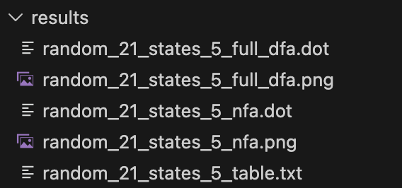
Рисунок 1 – Пример вывода результатов в папку
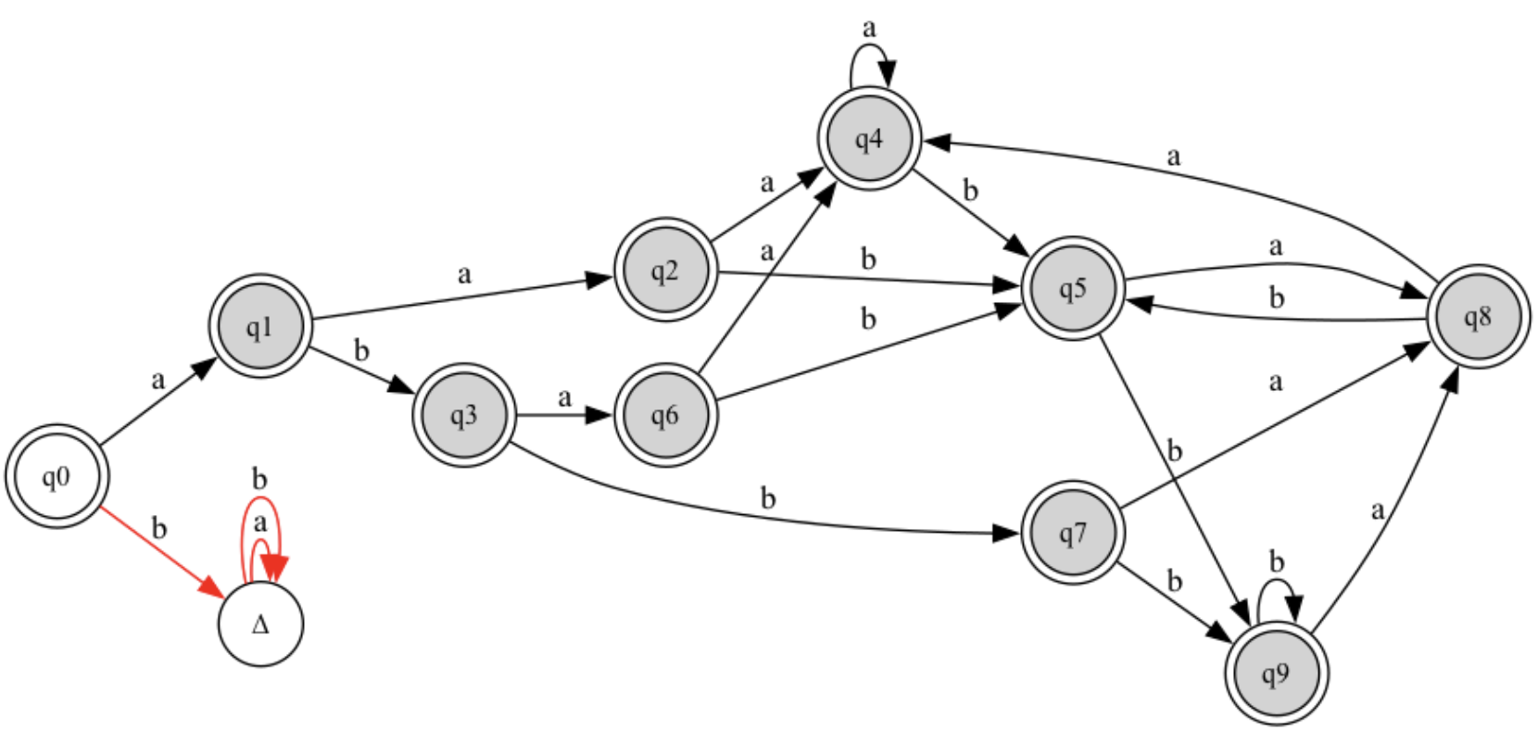
Рисунок 2 – Пример построения ДКА

Навигация по результатам:
- Для просмотра графиков - откройте файлы .png в любом просмотрщике изображений
- Для редактирования графов - используйте файлы .dot с Graphviz
- Для анализа переходов - изучите текстовый файл с таблицей
Совет: Для лучшего понимания преобразования сравнивайте визуализации исходного ε-NFA и результирующего ДКА.
Далее: Подготовка входного JSON-файла и описание структуры данных.
Примечание: Программа работает в консольном режиме и не имеет графического интерфейса. Все результаты сохраняются в папке results/. Если возникают ошибки, проверьте корректность входного файла и установку зависимостей.

РАБОТА С АВТОМАТАМИ

Создание входного файла ε-NFA
- Через текстовый редактор
  - Создайте файл с расширением .json
  - Заполните обязательные поля согласно структуре:
  - Состояния (states) - массив всех состояний автомата
  - Алфавит (alphabet) - массив символов входного языка
  - Начальное состояние (start) - одно состояние
  - Принимающие состояния (accept) - массив конечных состояний
  - Переходы (transitions) - правила перехода между состояниями
- Структура переходов:
  - Для каждого состояния укажите возможные переходы
  - Используйте символ "ε" для ε-переходов
  - Для каждого символа алфавита укажите целевые состояния
Пример создания ε-NFA:
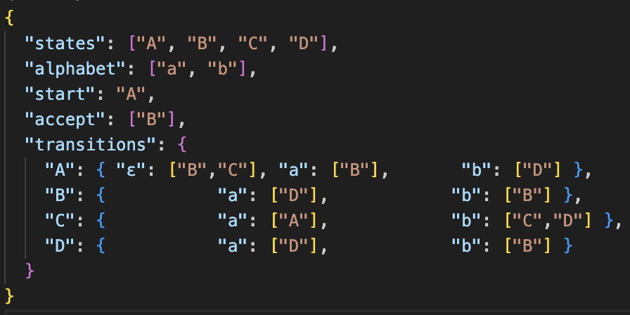
Рисунок 3 – Пример JSON-файла

Обработка и преобразование
- Запуск конвертации
  - Выполните команду: python nfa_to_dfa.py example.json
  - Программа автоматически выполнит все этапы преобразования
- Этапы преобразования:
  - Вычисление ε-замыканий - определение всех состояний, достижимых по ε-переходам
  - Устранение ε-переходов - построение эквивалентного NFA без ε-переходов
  - Детерминизация - преобразование в DFA методом построения подмножеств
  - Завершение автомата - добавление состояния-стока Δ для неполных переходов
Анализ результатов
- Визуальное сравнение:
  - Откройте файлы _nfa.png и _full_dfa.png
  - Сравните структуру исходного и результирующего автоматов
- Таблица переходов:
  - Изучите файл _table.txt для анализа детерминированного поведения
  - Проверьте полноту переходов (все ячейки заполнены)
Следующий шаг: Интерпретация результатов и проверка эквивалентности автоматов.
Для удаления или изменения автомата просто отредактируйте исходный JSON-файл и запустите преобразование заново. Все предыдущие результаты будут перезаписаны.

АЛГОРИТМИЧЕСКИЕ МЕХАНИКИ
Процесс преобразования автоматов
Программа выполняет преобразование по строгому алгоритму, состоящему из трех этапов:
Этап 1: Вычисление ε-замыканий
- Для каждого состояния определяется множество всех состояний, достижимых по ε-переходам
- Пример: Если q0 → q1 по ε, и q1 → q2 по ε, то ε-замыкание(q0) = {q0, q1, q2}
Этап 2: Детерминизация методом подмножеств
- Каждое состояние ДКА соответствует множеству состояний исходного NFA
- Пример: Состояние "q0" ДКА может соответствовать множеству {q0, q1} исходного автомата
- Автоматически определяются начальные и принимающие состояния ДКА
Этап 3: Завершение автомата
- Для всех неопределенных переходов добавляется переход в состояние-сток "Δ"
- Гарантирует полноту автомата для всех символов алфавита

Визуализация результатов
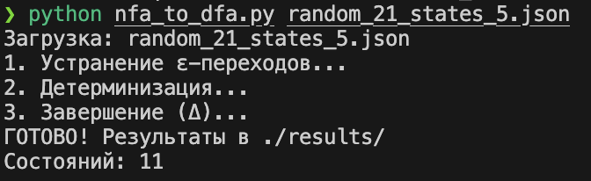
Рисунок 4 – Вывод в консоль

Анализ сложности преобразования
Факторы, влияющие на сложность:
- Количество ε-переходов - увеличивает размер ε-замыканий
- Степень недетерминированности - влияет на количество состояний ДКА
- Размер алфавита - определяет полноту таблицы переходов
Типичные результаты:
- Малые автоматы (3-5 состояний) → 5-10 состояний ДКА
- Средние автоматы (6-10 состояний) → 15-30 состояний ДКА
- Крупные автоматы (10+ состояний) → возможна экспоненциальная сложность

Работа с состоянием-стоком "Δ"
Назначение состояния "Δ":
- Поглощает все недопустимые переходы
- Гарантирует полноту автомата
- Выделяется красным цветом на визуализациях
Особенности обработки:
- Все переходы из "Δ" ведут обратно в "Δ"
- Состояние "Δ" никогда не является принимающим
- Наличие "Δ" указывает на неполноту исходного автомата
Пример обработки неполного перехода:
Исходный NFA:
q0 --a--> q1
q0 --b--> (нет перехода)

Результирующий ДКА:
q0 --a--> q1
q0 --b--> Δ
Δ --a--> Δ
Δ --b--> Δ

Оптимизация и советы
Для уменьшения размера ДКА:
- Минимизируйте количество ε-переходов в исходном автомате
- Используйте детерминированные конструкции, где возможно
- Проверяйте эквивалентность состояний
Для анализа результатов:
- Сравните визуализации исходного и конечного автоматов
- Проверьте таблицу переходов на полноту
- Убедитесь, что язык сохранился
Совет: При работе с большими автоматами анализируйте таблицу переходов в текстовом формате - это более эффективно, чем визуальный анализ графов.
Далее: Дополнительные функции и расширенные возможности программы.
Примечание: Сложность преобразования растет экспоненциально в худшем случае, но для большинства практических задач программа работает эффективно благодаря оптимизированной реализации алгоритма Рейуорда-Смита.

ДОПОЛНИТЕЛЬНЫЕ ВОЗМОЖНОСТИ
Гибкость входных данных
- Поддержка различных форматов состояний (числа, строки)
- Обработка как одиночных, так и множественных переходов
- Корректная работа с автоматами без ε-переходов

Расширенное использование
- Пакетная обработка нескольких JSON-файлов
- Интеграция в скрипты через коды возврата
- Конвертация в другие форматы через Graphviz (.svg, .pdf)

Особые случаи
- Автоматическое распознавание уже детерминированных автоматов
- Обработка пустых автоматов и автоматов с одним состоянием
- Корректное завершение неполных автоматов через состояние "Δ"

Выход из программы
Программа автоматически завершает работу после обработки, выводя сводку результатов. Для выхода используйте стандартные комбинации клавиш вашей ОС (Ctrl+C в терминале).

ЧАСТО ЗАДАВАЕМЫЕ ВОПРОСЫ (FAQ)
Проблемы с запуском
Программа не запускается
- Проверьте установку Python 3.x: python --version
- Убедитесь, что установлены зависимости: pip install pydot graphviz
- Проверьте наличие Graphviz в системе и PATH

Ошибки входных данных
Не загружается JSON-файл
- Проверьте синтаксис JSON (валидность скобок, кавычек)
- Убедитесь в наличии всех обязательных полей
- Проверьте, что файл имеет кодировку UTF-8

Проблемы визуализации
Не создаются изображения .png
- Убедитесь, что Graphviz установлен и добавлен в PATH
- Проверьте права на запись в папку results/
- Попробуйте сгенерировать через .dot файлы вручную

Анализ результатов
Слишком большой ДКА
- Это нормально для сильно недетерминированных автоматов
- Попробуйте минимизировать ε-переходы в исходном автомате

Появилось состояние "Δ"
- Автомат был неполным, программа добавила состояние-сток
- Это корректное поведение для создания полного ДКА
Для сложных случаев проверьте примеры в документации или создайте issue в репозитории проекта.

ПРИЛОЖЕНИЕ Д

ВВЕДЕНИЕ
Настоящая документация предназначена для разработчиков, занимающихся сопровождением и развитием утилиты NFA-to-DFA Converter. Документ содержит полное описание архитектуры, алгоритмов и ключевых механизмов работы программы, необходимое для понимания её устройства и внесения изменений в код.
Программа разработана как консольное приложение на Python 3 с использованием стандартных библиотек и минимальным набором внешних зависимостей. Основной алгоритм реализует преобразование недетерминированных конечных автоматов с ε-переходами в полные детерминированные конечные автоматы согласно методу Рейуорда-Смита (1988). Для визуализации результатов используется библиотека pydot и системная утилита Graphviz.
Технологический стек был выбран исходя из требований к простоте развертывания, кроссплатформенности и эффективности работы с алгоритмами теории автоматов. Программа имеет модульную структуру с четким разделением ответственности между компонентами.
Документация включает подробное описание всех функций, форматов данных и алгоритмических решений. Особое внимание уделено корректности преобразований и обработке граничных случаев. Ключевые фрагменты кода сопровождаются комментариями и ссылками на соответствующие теоретические положения.
Материал рассчитан на разработчиков с опытом работы с Python и базовыми знаниями теории автоматов. Знакомство с данной документацией позволит быстро разобраться в логике работы программы, внести необходимые изменения и расширить функциональность.

ОБЩИЕ СВЕДЕНИЯ

Назначение и архитектура системы
NFA-to-DFA Converter представляет собой консольную утилиту для преобразования недетерминированных конечных автоматов с ε-переходами в полные детерминированные конечные автоматы. Программа реализует классический алгоритм Рейуорда-Смита и работает пошагово: вычисление ε-замыканий, устранение ε-переходов, детерминизация методом подмножеств, завершение автомата добавлением состояния-стока.

Используемые технологии
Основу программы составляет Python 3 с использованием стандартных библиотек:
- collections - для работы с defaultdict и deque
- json - для загрузки входных данных
- argparse - для обработки аргументов командной строки
- os - для работы с файловой системой

Внешние зависимости:
- pydot - для генерации графов в формате DOT
- graphviz - системная утилита для визуализации графов

Структура проекта
Программа состоит из одного основного файла nfa_to_dfa.py с модульной организацией:
- Функции загрузки данных (load_automaton)
- Алгоритмические функции (compute_epsilon_closure, eliminate_epsilon, subset_construction, complete_dfa)
- Функции визуализации (to_dot)
- Основной поток выполнения (main)

Результаты работы сохраняются в папку results/ в форматах:
- .png - графические представления автоматов
- .dot - исходные коды для Graphviz
- .txt - таблицы переходов

Такая организация обеспечивает:
- Простоту использования и развертывания
- Легкость расширения функциональности
- Четкое разделение алгоритмической и визуализационной частей
- Удобство интеграции в образовательные и исследовательские процессы

УСТАНОВКА И НАСТРОЙКА

Требования к системе
Для работы программы требуется:
- Python 3.6 или выше
- 100 МБ свободного места на диске
- Установленный Graphviz в системе

Установка Graphviz
Windows:
- Скачайте с официального сайта Graphviz
- Установите, добавив в PATH (опция при установке)
macOS:
- brew install graphviz
Linux (Ubuntu/Debian):
- sudo apt install graphviz

Установка зависимостей Python
pip install pydot graphviz

Проверка установки
Скачайте файл nfa_to_dfa.py и выполните:
python nfa_to_dfa.py --help
Должна отобразиться справка по использованию программы.

Настройка окружения
Программа не требует дополнительных переменных окружения. Все настройки выполняются через аргументы командной строки и входной JSON-файл.
Проверка работоспособности:
Создайте тестовый JSON-файл и выполните:
python nfa_to_dfa.py test.json
Убедитесь, что в папке results/ создались выходные файлы.

ОПИСАНИЕ АЛГОРИТМОВ И ОСНОВНЫХ ФУНКЦИЙ

Базовая структура программы
Программа состоит из последовательности функций, выполняющих преобразование автомата:
def load_automaton(path: str) -> dict
def compute_epsilon_closure(automaton) -> dict
def eliminate_epsilon(automaton, epsilon_closure) -> dict
def subset_construction(nfa) -> dict
def complete_dfa(dfa) -> dict
def to_dot(automaton, title="Автомат", is_dfa=False) -> pydot.Dot
def main() -> None

Функции преобразования автоматов
load_automaton() - загрузка ε-NFA из JSON-файла
- Вход: путь к JSON-файлу
- Выход: словарь с описанием автомата
compute_epsilon_closure() - вычисление ε-замыканий
- Алгоритм: обход в ширину (BFS) по ε-переходам
- Выход: словарь {состояние: frozenset(ε-достижимых состояний)}
eliminate_epsilon() - устранение ε-переходов
- Применяет теорему 3.6 Рейуорда-Смита
- Обновляет принимающие состояния и переходы
subset_construction() - детерминизация методом подмножеств
- Реализует алгоритм построения подмножеств
- Создает новые состояния ДКА как множества состояний NFA
complete_dfa() - завершение автомата
- Добавляет состояние-сток "Δ" для неопределенных переходов
- Гарантирует полноту автомата

Функции визуализации
to_dot() - генерация графов в формате DOT
- Создает визуальное представление автомата
- Различает начальные, конечные состояния и переходы в "Δ"

Особенности реализации
- Использование frozenset для хранения множеств состояний
- defaultdict для удобной работы с переходами
- Модульная структура для простоты тестирования
- Обработка граничных случаев (пустые автоматы, отсутствие переходов)
Пример использования:
# Загрузка и преобразование автомата
nfa = load_automaton("example.json")
eps_cl = compute_epsilon_closure(nfa)
nfa_no_eps = eliminate_epsilon(nfa, eps_cl)
dfa = subset_construction(nfa_no_eps)
complete_dfa = complete_dfa(dfa)
Все функции возвращают словари с единой структурой данных, что обеспечивает согласованность между этапами преобразования.

СТРУКТУРА ДАННЫХ И АЛГОРИТМЫ

Форматы данных и структуры
Входной JSON-формат:
{
"states": ["q0", "q1", "q2"],
"alphabet": ["a", "b"],
"start": "q0",
"accept": ["q2"],
"transitions": {
"q0": {
"ε": ["q1"],
"a": ["q0"]
}
}
}
Внутреннее представление автомата:
{
"states": set(["q0", "q1", "q2"]),
"alphabet": ["a", "b"],
"start": "q0",
"accept": set(["q2"]),
"transitions": {
"q0": {
"ε": ["q1"],
"a": ["q0"]
}
}
}

Ключевые алгоритмические преобразования
Вычисление ε-замыканий:
# Алгоритм обхода в ширину (BFS)
for state in states:
visited = {state}
queue = deque([state])
while queue:
cur = queue.popleft()
for nxt in transitions[cur].get("ε", []):
if nxt not in visited:
visited.add(nxt)
queue.append(nxt)
closure[state] = frozenset(visited)
Детерминизация методом подмножеств:
- Начальное состояние ДКА = ε-замыкание(start)
- Для каждого состояния ДКА и символа алфавита:
  - Объединяем переходы из всех состояний NFA
  - Новое состояние ДКА = ε-замыкание(объединения)

Оптимизационные особенности
Использование неизменяемых типов:
- frozenset для состояний ДКА (хэшируемость)
- Кортежи для ключей словарей

Эффективные структуры данных:
- defaultdict для переходов автомата
- deque для BFS в ε-замыканиях
- Множества для операций объединения и пересечения

Обработка граничных случаев:
- Пустые множества переходов
- Автоматы без ε-переходов
- Уже детерминированные автоматы

Пример сложного преобразования:
# Преобразование недетерминированного перехода
nfa_trans = {
"q0": {"a": ["q1", "q2"], "b": ["q0"]},
"q1": {"a": ["q2"], "b": ["q1", "q2"]}
}
# В ДКА: состояние {q0,q1} по 'a' переходит в {q1,q2}

РАЗРАБОТКА И РАСЩИРЕНИЕ ФУНКЦИОНАЛА

Добавление новых алгоритмов преобразования
Для расширения программы новыми алгоритмами преобразования автоматов требуется создание дополнительных модулей. Новые функции должны принимать стандартный формат автомата и возвращать данные в той же структуре, обеспечивая совместимость с существующим конвейером обработки. Например, можно реализовать алгоритм минимизации ДКА или преобразование регулярных выражений в НКА. Важно сохранять единый интерфейс функций для поддержки модульности архитектуры.

Модификация форматов ввода-вывода
Расширение поддерживаемых форматов ввода требует изменения функции загрузки автомата. Можно добавить парсеры для других форматов описания автоматов, таких как формат JFLAP или собственный текстовый формат. Для выходных данных возможно добавление генерации отчетов в формате PDF или интеграция с другими системами визуализации. Все изменения должны сохранять обратную совместимость с существующим JSON-форматом.

Интеграция с образовательными платформами
Для использования в образовательном процессе программу можно расширить возможностями интеграции с системами дистанционного обучения. Это потребует разработки API для пакетной обработки заданий и генерации стандартизированных отчетов. Можно добавить функцию поэтапного отображения преобразования с промежуточными результатами, что поможет студентам лучше понять алгоритм. Все расширения должны сохранять простоту базового функционала для самостоятельного использования.

ТЕСТИРОВАНИЕ И ОТЛАДКА

Модульное тестирование
Для обеспечения корректности работы алгоритмов преобразования рекомендуется создание модульных тестов. Тестирование должно охватывать ключевые функции программы: вычисление ε-замыканий, устранение ε-переходов, детерминизацию и завершение автомата. Каждый тестовый случай должен проверять конкретную функцию на различных типах входных автоматов, включая пограничные случаи. Особое внимание следует уделить тестированию обработки некорректных входных данных и автоматов с особыми структурами переходов.

Проверка корректности преобразования
Функциональное тестирование выполняется путем сравнения поведения исходного и результирующего автоматов на тестовых цепочках. Для этого создаются наборы тестовых строк, которые должны приниматься или отвергаться обоими автоматами одинаково. Рекомендуется использовать автоматизированные скрипты, которые проверяют эквивалентность языков до и после преобразования. Особое внимание уделяется сложным случаям с множественными ε-переходами и недетерминированными выборами.

Обработка ошибок и логирование
Программа оснащена системой обработки ошибок на всех этапах выполнения. При возникновении проблем с входными данными, таких как некорректный JSON-формат или нарушение структуры автомата, выводятся понятные сообщения об ошибках. Для отладки сложных случаев преобразования рекомендуется использовать детальное логирование промежуточных результатов. Все ошибки валидации входных данных обрабатываются с указанием конкретного места проблемы в исходном файле.

БЕЗОПАСНОСТЬ

Валидация входных данных
Программа реализует строгую проверку входных JSON-файлов на соответствие ожидаемой структуре. Все данные валидируются на этапе загрузки, включая проверку типов, наличие обязательных полей и корректность форматов. Для состояний и символов алфавита применяется проверка на допустимые символы и уникальность идентификаторов. В случае обнаружения некорректных данных выполнение программы прекращается с выводом детального сообщения об ошибке, что предотвращает обработку потенциально опасных входных данных.

Обработка граничных случаев и исключений
Система включает комплексную обработку исключительных ситуаций на всех этапах выполнения. Алгоритмы преобразования защищены от переполнения памяти при работе с большими автоматами через контроль глубины рекурсии и размера структур данных. Для предотвращения бесконечных циклов в анализаторе ε-замыканий реализованы ограничения на количество итераций. Все операции с файловой системой выполняются с проверкой прав доступа и обработкой ошибок ввода-вывода.

Безопасность выходных данных
При генерации графических представлений автоматов программа обеспечивает корректное экранирование специальных символов в метках состояний и переходов. Это предотвращает потенциальные уязвимости при последующей обработке DOT-файлов утилитами Graphviz. Для текстовых отчетов применяется фильтрация управляющих символов, обеспечивающая безопасное отображение в различных средах. Все временные файлы создаются в изолированной директории с ограниченными правами доступа.

РАЗВЕРТЫВАНИЕ В PRODUCTION

Настройка окружения для пакетного использования
Для промышленной эксплуатации программа может быть упакована в Docker-контейнер, включающий все зависимости: Python, необходимые библиотеки и Graphviz. Это обеспечивает воспроизводимость окружения и упрощает развертывание. Контейнеризация позволяет запускать преобразование автоматов в изолированной среде с контролем ресурсов. Для интеграции в CI/CD пайплайны настраивается автоматическая сборка образа с тегами версий, что гарантирует использование проверенных сборок в продакшн-среде.

Рекомендации по мониторингу и логированию
В production-окружении рекомендуется настройка сбора метрик выполнения программы: время преобразования автоматов различного размера, использование памяти, частота обработки запросов. Логирование должно включать детальную информацию о каждом запуске: размер входного автомата, количество состояний до и после преобразования, возможные ошибки валидации. Для анализа производительности можно интегрировать профайлер Python, выявляющий узкие места в алгоритмах при работе с большими автоматами.

Обеспечение отказоустойчивости
При использовании в критически важных системах реализуется механизм проверки целостности результатов преобразования. Это включает верификацию эквивалентности языков исходного и результирующего автоматов через тестовые наборы цепочек. Для обработки очень больших автоматов добавляется контроль использования памяти с graceful degradation - программа должна корректно завершаться с информативной ошибкой при нехватке ресурсов. Настраивается автоматическое оповещение администратора при повторяющихся сбоях преобразования конкретных типов автоматов.

